松山高中98學年度第1學期 高二開學複習考 數學科試題
二年 班 號 姓名
注意： 請記得填上新班級的座號，若座號劃記錯誤導致電腦無法判讀，將以零分計算。

一、多重選擇題(每題5分，答錯一個選項得2.5分，答錯兩個選項以上得0分；共20 分)
1. 下列有關三角函數圖形的敘述, 何者正確？
(1)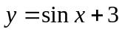的圖形係將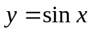的圖形向上平移單位而得
(2)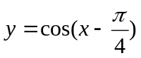的圖形係將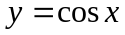的圖形向右平移單位而得
(3)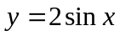的圖形係將的圖形上下壓縮倍
(4)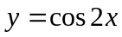的圖形係將的圖形向軸壓縮為原來的倍
(5)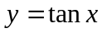的圖形對稱於直線.

2. 設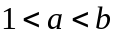, 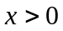, 則下列敘述何者正確？
(1)若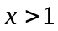, 則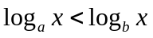 (2)若, 則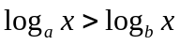 (3)若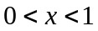, 則
(4)若, 則 (5)若, 則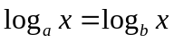.

3. 觀察相關的函數圖形, 判斷下列選項何者為真？
(1)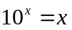有實數解 (2)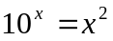有實數解 (3)為實數時, 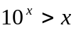恆成立
(4)時, 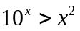恆成立 (5)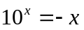有實數解.

4. 圖中的曲線為函數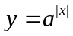的圖形的一部分, 點為曲線與軸的交點, 問下列敘述何者為真？
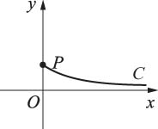
(1)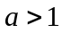 (2)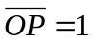 (3)的圖形對稱軸 (4)若為不等於零的實數, 則的圖形與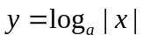的圖形對稱於直線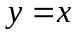 (5)的圖形與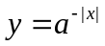的圖形對稱於軸.

二、選填題：(每題8分，共80分；整格答對才給分。)
A. 中, 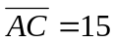, 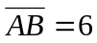, 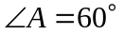, 則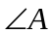外角平分線長為 (5)(6) .

B. 從地面上共線的三點, , 觀看空中一熱氣球, 其仰角分別為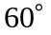, 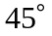, 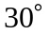, 若, 兩點相距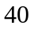公尺, , 兩點相距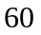公尺, 則熱氣球的高度為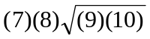.

C. 方程式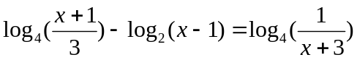的解為 (11) .

D. 設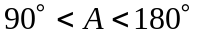, 且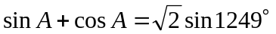, 若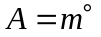, 則 (12)(13)(14) .

E. 設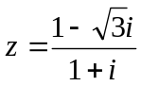, 試求：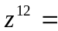 (15)(16)(17) .

F. 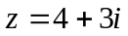的幅角為 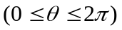, 則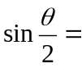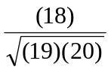.

G. 求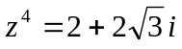的所有根在複數平面上所對應的點, 所圍成多邊形面積為 (21) 平方單位.

H. 函數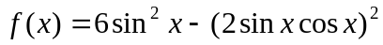在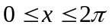的範圍內, 其最大值為M, 其最小值為m，則數對(M,m)= ((22),(23)) .

I. 設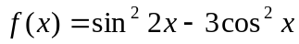, 且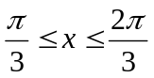, 則的最大值為M, 最小值為m, 則數對(M,m)=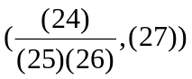.

J. 函數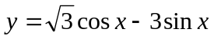, 若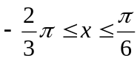時, 的最大值為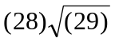.

松山高中98學年度第1學期 高二開學複習考 數學科試題
二年 班 號 姓名
注意： 請記得填上新班級的座號，若座號劃記錯誤導致電腦無法判讀，將以零分計算。

一、多重選擇題(每題5分，答錯一個選項得2.5分，答錯兩個選項以上得0分；共20 分)
1. 下列有關三角函數圖形的敘述, 何者正確？
(1)的圖形係將的圖形向上平移單位而得
(2)的圖形係將的圖形向右平移單位而得
(3)的圖形係將的圖形上下壓縮倍
(4)的圖形係將的圖形向軸壓縮為原來的倍
(5)的圖形對稱於直線.
Ans:12
2. 設, , 則下列敘述何者正確？
(1)若, 則 (2)若, 則 (3)若, 則
(4)若, 則 (5)若, 則.
Ans:235
3. 觀察相關的函數圖形, 判斷下列選項何者為真？
(1)有實數解 (2)有實數解 (3)為實數時, 恆成立
(4)時, 恆成立 (5)有實數解.
Ans:2345
4. 圖中的曲線為函數的圖形的一部分, 點為曲線與軸的交點, 問下列敘述何者為真？
(1) (2) (3)的圖形對稱軸 (4)若為不等於零的實數, 則的圖形與的圖形對稱於直線 (5)的圖形與的圖形對稱於軸.
Ans:23
二、選填題：(每題8分，共80分；整格答對才給分。)
A. 中, , , , 則外角平分線長為 (5)(6) .
Ans:10

B. 從地面上共線的三點, , 觀看空中一熱氣球, 其仰角分別為, , , 若, 兩點相距公尺, , 兩點相距公尺, 則熱氣球的高度為.
Ans: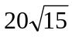
C. 方程式的解為 (11) .
Ans:5
D. 設, 且, 若, 則 (12)(13)(14) .
Ans:124
E. 設, 試求： (15)(16)(17) .
Ans:-64
F. 的幅角為 , 則.
Ans: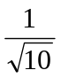
G. 求的所有根在複數平面上所對應的點, 所圍成多邊形面積為 (21) 平方單位.
Ans:4
H. 函數在的範圍內, 其最大值為M, 其最小值為m，則數對(M,m)= ((22),(23)) .
Ans: (6,0)
I. 設, 且, 則的最大值為M, 最小值為m, 則數對(M,m)=.
Ans: 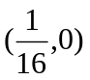
J. 函數, 若時, 的最大值為.
Ans: